Môn học: TOÁN 2
Tên bài học: CHỦ ĐỀ: ÔN TẬP VÀ BỔ SUNG
Số bị trừ - Số trừ - Hiệu (Tiết 1)
Tiết: 6
Thời gian thực hiện: Thứ Hai 16/9/2024

I. YÊU CẦU CẦN ĐẠT:
- Nhận biết tên gọi các thành phần của phép tính trừ.
- Ôn tập phép trừ trong phạm vi 10, 100.
- Yêu thích môn học; cẩn thận, sáng tạo, hợp tác.
- Tư duy và lập luận toán học, mô hình hoá toán học, giải quyết vấn đề toán học, giao tiếp toán học.
- Phẩm chất: Nhân ái, chăm chỉ, trung thực, trách nhiệm.
- Tích hợp: Toán học và cuộc sống, Tự nhiên và Xã hội.
II. ĐỒ DÙNG DẠY HỌC:
- Giáo viên: hình vẽ để sử dụng cho nội dung bài học và bài tập.
- Học sinh: Sách học sinh, vở bài tập; bộ thiết bị học toán; viết chì, bảng con.
III. CÁC HOẠT ĐỘNG DẠY HỌC CHỦ YẾU:
TG | Hoạt động của Giáo viên | Hoạt động của Học sinh | HĐBT
5’ | 1. Hoạt động mở đầu
 | - Giáo viên cho cả lớp chơi “Ai nhanh nhất?”  - GV đọc phép tính, HS làm trên bảng con (đội 1: tính ngang, đội 2: đặt tính .  - Trong một đội, ai nhanh nhất và đúng, được gắn bảng lên trước lớp.  - GV nhận xét. | - Học sinh cả lớp thực hiện trò chơi.  - Đội 1: Tính ngang  - Đội 2: Tính dọc  - Học sinh nhận xét.
12’ | 2. Hoạt động hình thành kiến thức
 | a) Hoạt động 1: Giới thiệu tên các thành phần của phép trừ  - GV viết lại phép tính lên bảng lớp: 15 – 4 =11.  - GV giới thiệu tên gọi các thành phần của phép trừ (nói và viết lên bảng như SGK).  - GV lần lượt chỉ vào 15,4,11, HS nói tên các thành phần: số bị trừ, số trừ, hiệu.  - GV nói tên các thành phần: số bị trừ, số trừ, hiệu, HS nói số: 15 và 4,11 | 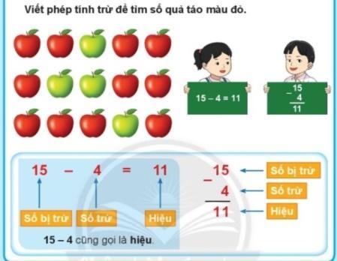  - Học sinh quan sát tranh, nhận xét:  + 15: số bị trừ  + 4: số trừ  + 11: hiệu  - Học sinh quan sát, lắng nghe, ghi nhớ.
14’ | 3. Hoạt động luyện tập, thực hành
 | - Gọi tên các thành phần của phép trừ.  - Viết phép trừ:  Ví dụ: Tính hiệu của 9 và 5.  Phép trừ tương ứng là: 9 - 5 = 4  - GV yêu cầu học sinh thực hiện tương tự với bài toán: 35 – 10; 26 – 10.  - GV nhận xét phần trình bày của học sinh. | - HS (nhóm đôi) sử dụng SGK gọi tên các thành phần của các phép trừ (theo mẫu).  - HS tìm hiểu bài: nhận biết tìm hiệu là thực hiện phép trừ, mỗi phép tính trừ thực hiện hai cách viết (hàng ngang và đặt tính trừ),  - HS thực hành viết các phép trừ đó ra bảng con.  Ví dụ: Tính hiệu của 9 và 5.  BC: 9 – 5 = 4  9: số bị trừ  5: số trừ  4: hiệu | - Lưu ý: Khi sửa bài, ngoài các phép trừ trong SGK (1/17) , GV nên đưa thêm một số phép trừ khác. Chẳng hạn: 9 - 5 = 4, 35 - 10 = 25, 26 -10 = 16,...
4’ | 4. Hoạt động củng cố và nối tiếp
 | - Giáo viên hỏi: Muốn tìm hiệu của một phép tính, các em thực hiện phép tính gì?  - Giáo viên hướng dẫn học sinh yêu cầu 2/17 cho cha mẹ xem. | - Muốn tìm hiệu của một phép tính, ta thực hiện phép tính trừ (lấy số bị trừ trừ cho số trừ, được hiệu).  - Học sinh thực hiện ở nhà.
IV. ĐIỀU CHỈNH SAU BÀI DẠY:
………………………..………………………………………………………..………………………..……………………………………………………………..
..………………………..…………………………………………………………
………………………..…………………………………………………………..

